信息系2015级新生寄语

在这个美丽宜人的季节里，我们迎来了2015级新生。你们有着青春活力，带着对知识的渴望，对大学的憧憬，对人生的希冀，迈进了这个让你们满怀信心的学院。

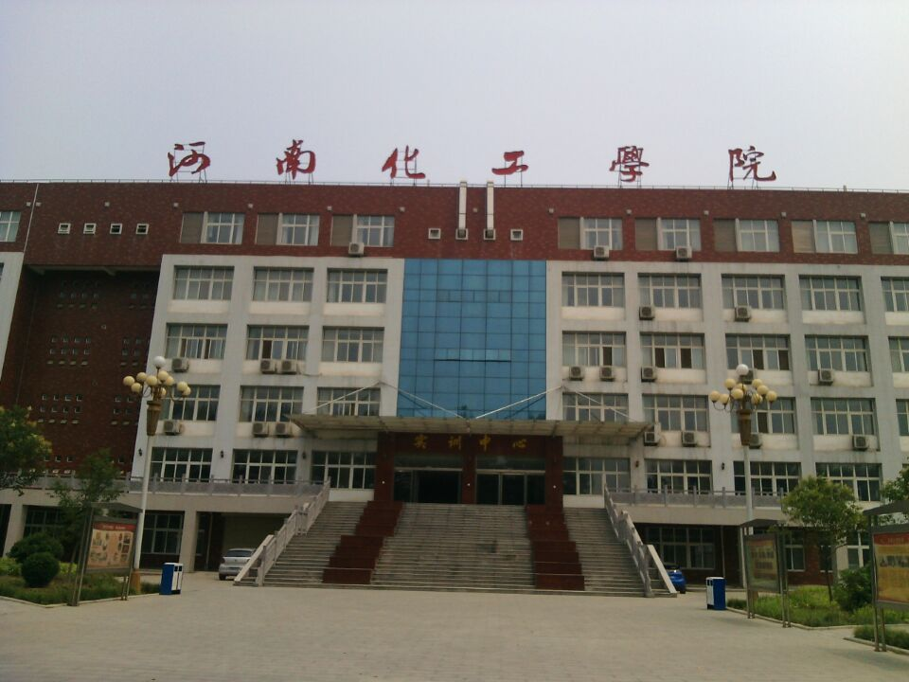

新的环境，新的面孔，新的起点，这一切也许会让你感到新鲜，好奇，甚至可能会感到害怕。但是，当你慢慢适应后你会发现原来你的身边有着许多愿意帮助你，愿意引导你慢慢适应这个新世界的人。这时你就会感受到像家一样的温暖和全感。无论你是在生活上遇到了困难，还是在学习上遇到了挫折，我们都不会对你置之不理。我们会用我们的热情来感动你们。

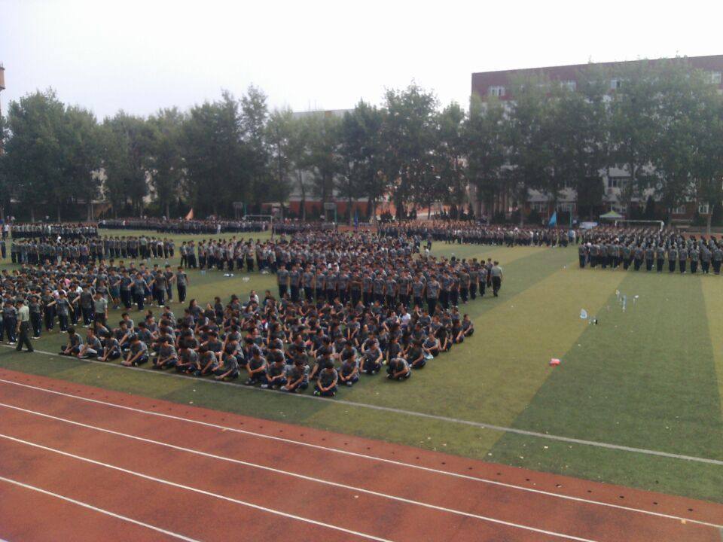

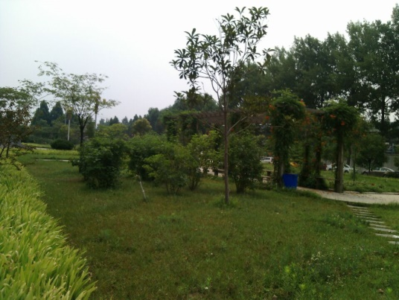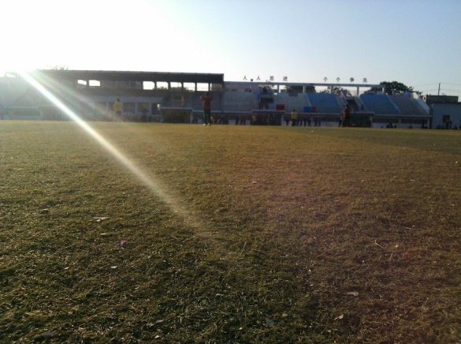你们用朝气蓬勃的热情，给我们带来了无限活力，而我们也将用我们的方式来回报你们，你们讲与我们的学院一起成长。在这里，你们可以练就一身本领，可以提升你们的价值，当然更能彰显你们的才华。在这里，你们将拥有更广阔的舞台，院团委，系学生会和各种社团都给你们展现自我的机会，为你们的成长助威，只要你愿意参加，就有机会展示你的长处，闪耀你的光芒

亲爱的同学们，在化院，我们相识，相知，相交，让我们一起奠定无坚不摧的知识基石。让我们携起手来共同度过我们快乐的大学时光吧！同学们，扬起你们理想的风帆，让我们一起打造化院明天的辉煌！

欢迎你们------亲爱的新同学们！